**LAPORAN PRAKTIKUM**

**IOT MINGGU KE-2**

**Pengembangan Sistem Kontrol Lampu Lalu Lintas**

**Menggunakan Tombol dan LED**



**Dosen Pengampu :**

**Ir. Subairi, ST., MT., IPM**

**Disusun Oleh:**

**Muhammad Alif Aris**

**(233140707111077)**

**PROGRAM STUDI TEKNOLOGI INFORMASI**

**FAKULTAS VOKASI**

**UNIVERSITAS BRAWIJAYA**

**2025**

**Abstrak**

**BAB I**

**PENDAHULUAN**

**1.1 Latar Belakang**

Lampu lalu lintas sangat penting untuk sistem transportasi modern karena digunakan untuk mengatur prioritas kendaraan dan pejalan kaki dan dirancang untuk menjaga kelancaran dan keselamatan arus lalu lintas. Namun, pemahaman tentang cara kerja dan pengembangan sistem kontrol lampu lalu lintas sering kali diabaikan, terutama dalam konteks pendidikan dan pelayaran. Sistem kontrol lampu lalu lintas berbasis tombol membuat simulasi pola pengaturan lalu lintas lebih fleksibel dan mudah. Sistem ini memungkinkan pengaturan pola nyala merah, kuning, dan hijau secara manual dengan menggunakan LED sebagai indikator dan tombol sebagai pengontrol. Proyek seperti ini bermanfaat untuk mengajarkan logika dan alur kerja sistem kontrol. Mereka juga dapat digunakan dalam situasi tertentu, seperti area peraga edukasi, ruang eksperimen, atau simulasi lalu lintas miniatur.

Selain itu, penggunaan sistem ini memberikan kesempatan untuk mempelajari dasar-dasar elektronika dan pemrograman secara praktis. Metode ini membantu siswa dan peserta didik memahami hubungan antara hardware (hardware) dan software (software) dalam membangun solusi teknis. Selain itu, sistem kontrol ini dapat diperluas untuk aplikasi yang lebih kompleks, meningkatkan nilai dari segi pengajaran dan implementasi.

**1.2 Tujuan Eksperimen**

1. Untuk memahami mekanisme dasar pengaturan lalu lintas, buat prototipe lampu lalu lintas sederhana yang dapat diatur secara manual dengan tombol.
2. Menggabungkan tombol dan LED ke dalam sistem kontrol untuk menampilkan urutan kerja lampu lalu lintas yang fleksibel dan interaktif.
3. Mengembangkan kemampuan analisis dan pemecahan masalah yang diperlukan untuk mengembangkan sistem kontrol berbasis perangkat lunak dan perangkat keras.

**BAB II**

**METODOLOGI**

**2.1 Alat dan Bahan**

* ESP32
* LED Merah, Kuning, Hijau
* 3 Resistor
* Software Arduino IDE
* PushButton

**2.3 Implementasi Sistem**

1. Mengikuti desain, pasang LED, tombol, resistor, dan mikrokontroler pada breadboard.
2. Memprogram mikrokontroler untuk mengendalikan urutan nyala LED sesuai dengan sinyal yang dikirimkan oleh tombol.
3. Coba dengan menekan tombol untuk mengetahui apakah LED menyala sesuai urutan lampu lalu lintas.
4. Jika sistem tidak berfungsi dengan baik, evaluasi dan penyempurnaan rangkaian atau program harus dilakukan.

**HASIL DAN PEMBAHASAN**

**3.1 Hasil Eksperimen**

Hasil eksperimen menunjukkan bahwa sistem kontrol lampu lalu lintas sederhana yang menggunakan tombol dan LED bekerja dengan baik. Dalam program tertentu, tombol dapat mengubah pola nyala LED menjadi merah, kuning, dan hijau. Sistem ini berjalan dengan baik, yang menunjukkan bahwa koneksi dan kodenya sudah sesuai dengan desain awal.

Dengan mengubah program, masalah kecil seperti durasi nyala LED yang tidak sesuai ekspektasi dapat diperbaiki. Sistem juga menunjukkan bahwa pengaturan manual melalui tombol dapat menjadi cara yang mudah tetapi berhasil untuk memahami logika kontrol. Eksperimen ini memberikan wawasan penting tentang dasar-dasar pembuatan sistem kontrol, yang dapat diterapkan pada proyek yang lebih kompleks di masa depan.

**Dokumentasi eksperimen meliputi screenshoot simulasi ESP32 :**

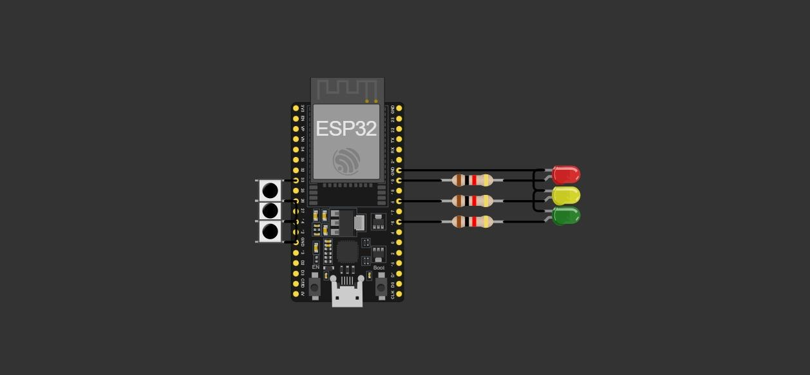

**Lampiran**

#include <Arduino.h>

int button1 = 33;

int button2 = 26;

int button3 = 14;

int red = 19;

int yellow = 5;

int green = 16;

void kedipred(int jumlahKedip);

void kedipredgreen(int jumlahKedip);

void kedipredyellowgreen(int jumlahKedip);

void setup() {

pinMode(red, OUTPUT);

pinMode(yellow, OUTPUT);

pinMode(green, OUTPUT);

pinMode(button1, INPUT_PULLUP);

pinMode(button2, INPUT_PULLUP);

pinMode(button3, INPUT_PULLUP);

Serial.begin(115200);

}

void loop() {

if (digitalRead(button1) == LOW) {

Serial.println("Button 1");

kedipred(5);

}

else if (digitalRead(button2) == LOW) {

kedipredgreen(5);

}

else if (digitalRead(button3) == LOW) {

kedipredyellowgreen(5);

}

}

void kedipred(int jumlahKedip) {

for (int i = 0; i < jumlahKedip; i++) {

digitalWrite(red, HIGH);

delay(500);

digitalWrite(red, LOW);

delay(500);

}

}

void kedipredgreen(int jumlahKedip) {

for (int i = 0; i < jumlahKedip; i++) {

digitalWrite(red, HIGH);

digitalWrite(green, LOW);

delay(500);

digitalWrite(red, LOW);

digitalWrite(green, HIGH);

delay(500);

}

}

void kedipredyellowgreen(int jumlahKedip) {

for (int i = 0; i < jumlahKedip; i++) {

digitalWrite(red, HIGH);

digitalWrite(yellow, LOW);

digitalWrite(green, LOW);

delay(500);

digitalWrite(red, LOW);

digitalWrite(yellow, HIGH);

delay(500);

digitalWrite(yellow, LOW);

digitalWrite(green, HIGH);

delay(500);

digitalWrite(green, LOW);

}

}